 | I.E.S. "Valdehierro"  Madridejos (Toledo) |  | IMPRESO DE MATRÍCULA  CICLO FORMATIVO GRADO SUPERIOR  1º ADMINISTRACIÓN DE SISTEMAS INFORMÁTICOS EN RED  CURSO 2022-2023 |  |  |  |  |  | MODALIADAD PRESENCIAL
DATOS DEL ALUMNO/A:
NOMBRE: ______________________________ |  |  |  |  |  | DNI:
APELLIDOS: __________________________________ |  |  |  |  | SEXO (V/M): |  | __
FECHA NACIMIENTO: |  | ___/___/_____ |  | LOCALIDAD: | _________________________
PROVINCIA: |  | _______________ |  | PAIS: | __________________
REPETIDOR | SI |  | AGOTADAS CONVOCATORIAS  (4 convocatorias consumidas) | SI | NO

DATOS PARA LA CORRESPONDENCIA:
ENVIAR CORREO A: ______________________________________________

DIRECCION: _____________________________________________________ |  | LOCALIDAD: ___________________
PROVINCIA: ______________ | CÓD. POSTAL: ________________ | TELÉFONO: ______________

CURSO 1º

Planificación y Administración de Redes
Gestión de Bases de Datos
Lenguajes de Marcas y Sistemas de Gestión de Información
Implantación de Sistemas Operativos
Fundamentos de Hardware
Formación y Orientación Laboral
Inglés

En Madridejos a ____ de _______________ de ______

Firma:

SR./SRA. DIRECTOR/A O TITULAR DEL CENTRO DOCENTE IES “Valdehierro”

Autorizo al centro a utilizar la imagen de mi hijo/a con fines educativos, en la página web, en la revista del centro ‘Papirológica’ u otros canales de comunicación oficiales.

SI NO Fdo. ………………………………..

 | CONSENTIMIENTO PARA LA GRABACIÓN, EL USO Y LA DIFUSIÓN DE IMÁGENES DEL ALUMNADO
 | INFORMACIÓN BÁSICA SOBRE PROTECCIÓN DE DATOS
 | Tratamiento | Grabación y publicación de imágenes de la comunidad educativa.
 | Finalidad | Promoción de actividades y servicios del centro y de la Consejería de Educación Cultura y Deportes.
 | Responsable | IES Valdehierro
 | Legitimación | Consentimiento del interesado.
 | Destinatarios | Existe cesión de datos / No existe cesión de datos (tachar lo no procedente)
 | Derechos | Puede acceder, rectificar o suprimir los datos, así como su limitación, oposición y portabilidad en los términos establecidos en los artículos 15 a 22 del Reglamento (UE) 2016/679 general de protección de datos.
SOLICITUD DE CONSENTIMIENTO

D./Dña. con DNI o NIE en calidad de madre/padre/tutor del alumno/a del centro educativo indicado.
- Consiento que mis datos personales de imagen y voz y los de mi hijo/a sean tratados conforme a las características del tratamiento previamente descrito y autorizo expresamente su grabación, así como su posible publicidad o difusión en los medios previstos en el tratamiento.
- No consiento que mis datos personales de imagen y voz y los de mi hijo/a sean tratados conforme a las características del tratamiento previamente descrito y desautorizo expresamente su grabación, así como su posible publicidad o difusión en los medios previstos en el tratamiento.

Puede retirar este consentimiento en cualquier momento.

En , a _____________ de________ de__________

Firmado:

ANEXO I: Notificación de enfermedad crónica

D. / D.ª ........................................................................................................................................
con DNI /NIE...............................................................................................................................
y domicilio en ................................................................ Municipio.............................................
y número de teléfono:..................................................... como madre, padre o tutor/a legal del alumno/a..................................................... matriculado en el curso ……………………………..

INFORMA

Que su hijo/a.........................................................................., nacido el ……………………….
padece la siguiente enfermedad crónica....................................................................................
....................................................................................................................................................

JUSTIFICA
Por medio del informe oficial de salud adjunto, la necesidad del cuidado o atención a la
enfermedad de su hijo o hija
Y AUTORIZA

A que el centro educativo que escolariza a su hijo/a se coordine con centro de salud al
que el centro educativo se encuentra vinculado.

En .........................................................,a ............................de ………………….. de ………..

LA MADRE, PADRE, O TUTOR/A LEGAL
Fdo.:

SR. DIRECTOR DEL I.E.S. VALDEHIERRO. MADRIDEJOS (TOLEDO)

IMPRESO DE DECLARACIÓN RESPONSABLE

Don/Doña __________________________________________________________________,
con DNI/NIE/Nº de Pasaporte ______________como padre/madre/tutor o representante legal (táchese lo que no proceda) del alumno/alumna: ____________________________________

DECLARO:
Que el impreso de matrícula al que se adjunta esta declaración está firmado por uno solo de los progenitores debido a:
- Familia monoparental
- Fallecimiento del otro progenitor
- Privación al otro progenitor de la patria potestad de los hijos por resolución judicial
- Orden o sentencia de alejamiento u otras medidas cautelares
- Imposibilidad material de contactar con el otro progenitor, por residencia en otro país o desconocimiento de su domicilio
- Consentimiento expreso del otro progenitor para actuar en el ejercicio ordinario de la patria potestad (artículo 156 del Código Civil)
- Otras circunstancias (especificar): ……………………………………………………………………………………………………
...........................................................................................................................................

El padre / La madre / El representante legal

Firma y DNI / NIE o Nº de Pasaporte

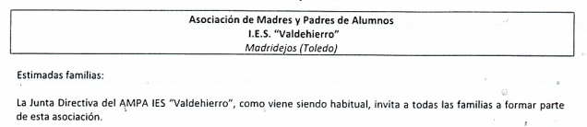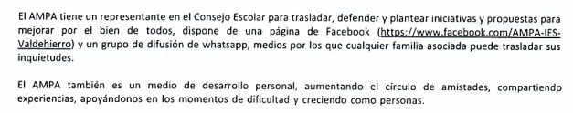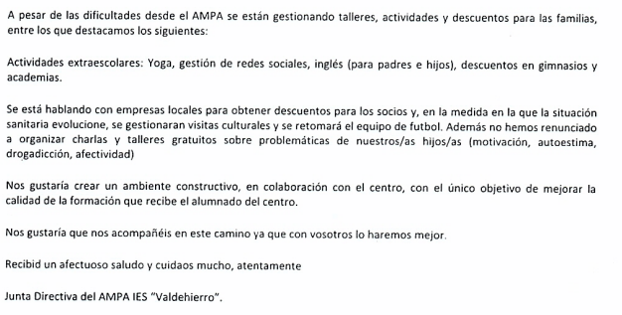
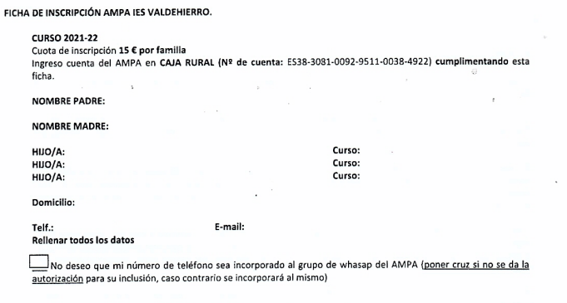

Consejería de Educación, Cultura y Deportes
I.E.S. “Valdehierro” Madridejos

Yo D./Dña. __________________________________________________________ con DNI __________________ como (padre/madre/…) ____________ autorizo al alumno/a _______________________________ del curso _____________________ a salir del centro en la última sesión del día (13:35 – 14:30), cuando se produzca la ausencia del profesor encargado de la misma.

Fdo:___________________________

Nº Procedimiento 120038
Código SIACI SJ2T

ANEXO I. SOLICITUD DE SERVICIO DE TRANSPORTE ESCOLAR
1. DATOS DEL ALUMNADO
NIF NIE Número de documento |  |  |  |  |  |  |  |  |  |  | Número de documento
Nombre: |  |  |  | 1º Apellido: |  |  |  |  |  |  |  |  |  |  |  |  | 2º Apellido:
Domicilio:
Provincia: |  |  |  |  |  |  | C.P.: |  |  |  |  |  |  |  | Población:
Teléfono: |  |  |  |  | Teléfono móvil: |  |  |  |  |  |  |  |  | Correo electrónico:
2. DATOS DE LA PERSONA QUE LE REPRESENTA: PADRE/MADRE/TUTOR O REPRESENTANTE LEGAL
NIF NIE Número de documento |  |  |  |  |  |  |  |  |  |  | Número de documento
Nombre: |  |  |  | 1º Apellido: |  |  |  |  |  |  |  |  |  |  |  |  | 2º Apellido:
Domicilio:
Provincia: |  |  |  |  |  |  | C.P.: |  |  |  |  |  |  |  | Población:
Teléfono: |  |  |  |  | Teléfono móvil: |  |  |  |  |  |  |  |  | Correo electrónico:

Los datos de carácter personal que se faciliten mediante este formulario quedarán registrados en el fichero “Delphos alumnos” cuyo responsable es la Secretaría General de la Consejería de Educación, Cultura y Deportes con la finalidad de la gestión y seguimiento del expediente académico de los alumnos de los centros dependientes de la Consejería. Por ello pueden ejercitar los derechos de acceso, rectificación, cancelación y oposición mediante una solicitud escrita a dicha Secretaría en Bulevar del Río Alberche, s/n 45007, Toledo, o mediante tramitación electrónica. Para cualquier cuestión relacionada con esta materia puede dirigirse a las oficinas de información y registro o al correo electrónico protecciondatos@jccm.es

3. CENTRO DOCENTE PÚBLICO DONDE SE ENCUENTRA MATRICULADO
Centro docente:
Localidad: |  | Curso: |  | Enseñanza:
Distancia en km. desde su domicilio al límite del casco urbano de la localidad donde radique el Centro:

4. SOLICITA
La persona abajo firmante SOLICITA el servicio complementario de transporte escolar contratado por la administración educativa por estimar cumplir los requisitos establecidos en el apartado………………………..del Decreto…………….por el que se regula la organización y funcionamiento del Transporte escolar, en la modalidad de:

Transporte diario Transporte de fin de semana
5. ACREDITACIÓN DEL CUMPLIMIENTO DE REQUISITOS
5.1. DECLARACIONES RESPONSABLES
La persona abajo firmante, en su propio nombre o en representación del solicitante, DECLARA:
Ser ciertos los datos consignados en la presente solicitud comprometiéndose a probar documentalmente los mismos, si se le requiere para ello.
Conocer sus derechos y deberes en relación al transporte, relacionados en el Anexo II del Decreto ………………..por el que se regula dicho servicio.
Conocer que el incumplimiento de las normas básicas de convivencia, puede dar lugar a la suspensión cautelar de asistencia al transporte.
Conocer la obligatoriedad en el uso del cinturón de seguridad, en los autobuses que lo tengan instalado.
Comprometerse a cumplir el horario en el uso del servicio de transporte escolar y comunicar al conductor o acompañante de la ruta la no asistencia al Centro.

5.2. AUTORIZACIONES
El solicitante AUTORIZA a la Dirección Provincial de la Consejería de Educación, Cultura y Deportes en la provincia de …………………………………………..para que pueda proceder a la comprobación y verificación de los siguientes datos:
SI NO: Los acreditativos de identidad.
SI NO: Los acreditativos de domicilio o residencia.

Todo ello en los términos establecidos en los artículos 4 y 5 del Decreto 33/2009, de 28 de abril, por el que se suprime la aportación de determinados documentos en los procedimientos administrativos de la Administración de la Junta de Comunidades de Castilla-La Mancha y de sus organismos públicos vinculados o dependientes, comprometiéndose, en caso de no autorización, a aportar la documentación pertinente.

6. FIRMA DEL SOLICITANTE

En……………………, a………de……………de 20… Firma alumno/a, padre/madre/tutor/a o representante legal*.
(*) Táchese lo que no proceda.

Asimismo autorizo a que mi hijo/a realice el desplazamiento desde la parada del transporte escolar hasta mi domicilio por sus propios medios:
SI NO

SR/A. DIRECTOR/A DEL CENTRO ESCOLAR

INSTRUCCIONES PARA CUMPLIMENTAR LA SOLICITUD DEL SERVICIO DE TRANSPORTE ESCOLAR:

- Lea atentamente estas instrucciones antes de cumplimentar su solicitud. Escriba con letra clara y con mayúsculas todos los datos de la solicitud de servicio de transporte escolar.

- Datos de la persona que le representa: Datos del padre/madre/tutor/a, o representante legal en caso de alumnos/as menores de edad o incapacitados, a fecha de terminación del plazo de presentación de solicitudes.
No es necesario cumplimentar este apartado cuando el alumno/a es mayor de edad.
Cuando el alumno/a es menor de edad es obligatorio cumplimentar el mismo, en su totalidad.
Si existe representante, las comunicaciones que deriven de la solicitud se realizarán con el representante.

- Centro docente y estudios donde está matriculado: Si desconoce con exactitud la distancia al Centro, deje en blanco la casilla destinada a esa información.

  - Autorizaciones.: En caso de no autorizar a las Direcciones Provinciales de Educación a comprobar alguno de los requisitos establecidos en este apartado, el solicitante deberá aportar los siguientes documentos:
- Fotocopia compulsada de NIF o NIE.
- Certificado de empadronamiento, que especifique la fecha de la última inscripción.

- Firma del solicitante. Debe firmar el alumno/a si es mayor de edad.
Si el alumno/a es menor de edad o está incapacitado, debe firmar la solicitud el padre/madre/tutor/a o representante legal incluido en el apartado 2.

